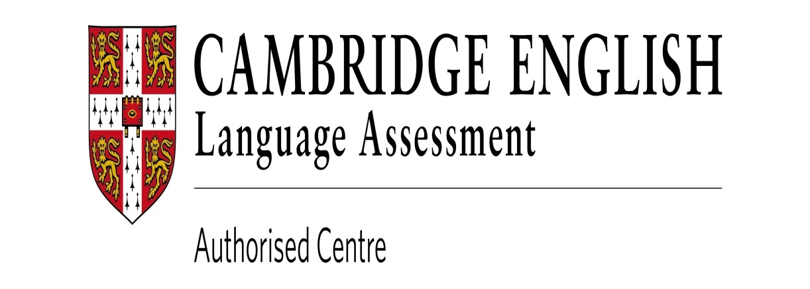
Меморандум о сотрудничестве
с Представительством департамента экзаменов
по английскому языку
Кембриджского университета
(Cambridge Assessment English)

МАОУ «Гимназия №4» и представительство департамента экзаменов Кембриджского Университета (Cambridge English Assessment) и представительство Издательства Кембриджского Университета (Cambridge University Press) заключили меморандум о сотрудничестве на 2019-2020 академические годы. Предметом данного Меморандума является сотрудничество в рамках международного проекта дополнительного образования CAMBRIDGE ENGLISH, а также информационное сотрудничество.

О Программе
- повышение уровня владения английским языком, подготовка к международным Кембриджским экзаменам,
- методическая поддержка преподавателям в организации системы дополнительного образования по английскому языку.
Программа рассчитана на учащихся 2-11 классов российских средних общеобразовательных школ, владеющих английским языком на уровнях A1-B2 Общеевропейской шкалы (Common European Framework of Reference).

Учащимся и их родителям:
В результате прохождения данной программы учащиеся смогут:
- обобщить и закрепить лексико-грамматический материал, необходимый для успешной сдачи экзамена;
- получить и усовершенствовать навыки выполнения экзаменационных заданий различного типа;
- сформировать навыки анализа предложенного задания, выбора способа его решения и оценки правильности выполнения;
- ознакомиться с форматом международных Кембриджских экзаменов и критериями их оценки;
- получить определенную психологическую подготовку к сдаче экзаменов;
- развить умения общения на английском языке;
- развить свой творческий потенциал.
Программа дополнительного образования Cambridge English также способствует эффективной подготовке не только к экзаменам по английскому языку, но и к Всероссийским олимпиадам по данному предмету на всех этапах – от школьного до заключительного, а также другим олимпиадам и конкурсам, требующим активного использования английского языка.
Ежегодно обучающиеся МАОУ «Гимназия №4» успешно сдают международные Кембриджские экзамены и получают Сертификаты с отличием о подтверждении на заявленный уровень.

Об экзаменах
Для учащихся школьного возраста существует два типа экзаменов:
- Cambridge English: Young Learners (YLE) для учащихся 7-12 лет, уровни А1-А2
- Cambridge English for Schools для учащихся 13-17 лет:
- А2 Key for Schools (KET)
- B1 Preliminary for Schools (PET)
- B2 First for Schools (FCE)
Кембриджские экзамены для школьников, а также процедура их сдачи разработаны с учетом возрастных особенностей учащихся среднего и старшего возраста, их личностного развития, а также их восприятия мира и опыта.
От соответствующих экзаменов для взрослых они отличаются исключительно тематикой используемых текстов и заданий, ориентированной на интересы и кругозор кандидатов среднего и старшего школьного возраста. Во всем остальном эти экзамены совпадают с экзаменами для взрослых, и по их результатам кандидаты получают одинаковые сертификаты, в которых не указывается, сдавал ли кандидат «школьный» или «взрослый» вариант экзамена.
Отличительные особенности Кембриджских экзаменов:
- сертификаты об их прохождении являются бессрочными и не требуют подтверждения
- возможность получения сертификата следующего, более высокого, уровня в случае, если кандидат продемонстрировал отличные результаты, или, напротив, более низкого уровня в случае получения результатов, недостаточных для подтверждения заявленного уровня.
Кембриджские экзамены (Cambridge Assessment English exams) имеют столетнюю историю, признаются во всем мире, постоянно совершенствуются и с каждым годом завоевывают все большую популярность.
Хотя Кембриджские экзамены не заменяют российские государственные экзамены за курс основной школы (ОГЭ) и полной средней школы (ЕГЭ), подготовка к ним и их прохождение способствуют приобретению навыков сдачи экзаменов такого типа, развивают навыки выполнения различных заданий, а также помогают учащимся психологически подготовиться к прохождению экзаменов.
Необходимо отметить, что все указанные выше экзамены разработаны в соответствии с уровнями Общеевропейской шкалы языковой компетенции (Common European Framework of Reference – CEFR), и соответственно ориентированы на единые европейские стандарты владения иностранным языком. Типы и формат заданий в них, как в большинстве других международных и национальных экзаменов, часто близки.

